signalByMailWithLimitAndMoveMessage

Beschreibung
Dieser Timer schaut in ein Postfach und schickt Instanzen weiter wenn es dort Mails gibt die Parametern entsprechen die sie für diese Instanzen zuständig machen.

Timer Name
beliebig

Webservice Name
ProcessInstanceManager

Webservice Methode
signalByMailWithLimitAndMoveMessage

Parameter

ProzessInstanzID-Reg-Exp
piIdRegex, eine Regular Expression die angibt wie die ProzessInstanzID gefunden wird. Es wird im Mailtext und im Betreff danach gesucht.

Aktivitätsnamen-Reg-Exp
nodeNameRegex, eine Regular Expression die in der momentan bearbeiteten Mail nach der angegeben Aktivitaet sucht und diese entsprechend signald.
Es wird in den Mailtexten und in Betreffen der Mails auf dem Server danach gesucht.

Filter-Reg-Exp
filterRegex, eine Regular Expression die eine Bedingung angibt welche Mails bearbeitet werden sollen.

E-Mail-Adresse
email, die komplette Emailadresse von der die Mails abgerufen werden sollen.

Password
password, das Passwort des E-Mailaccounts.

Port
port, passend zur E-Mailadresse und dem Host

Host
host, z.B. pop3.gmail.com

Limit
limit, Anzahl Mails die abrearbeitet werden sollen.

MoveFolder
moveFolder, Ordner in den bearbeitetes Mails verschoben werden sollen.
Achtung!

Mails verschieben geht bei pop3 nicht.

Beispiel
[0-9]{4},Wait-for-Mail-signal,,johnm1477@gmail.com,&e1am!sIlI,995,imap.gmail.com,1,checkt
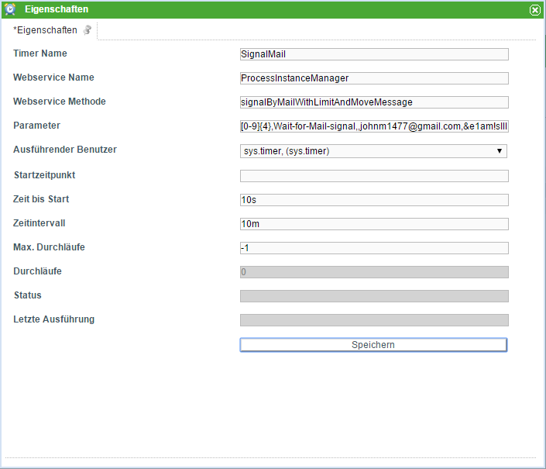

Abhängigkeiten
T!M Version : wahrscheinlich Version 3.5.1

